 | 

BoardZ Version 2 : Guide d'utilisation de l'adminsitration Board Z

Réglages centraux du composant local
- Chemin : Admin du site/plugins/plugins locaux/BoardZ
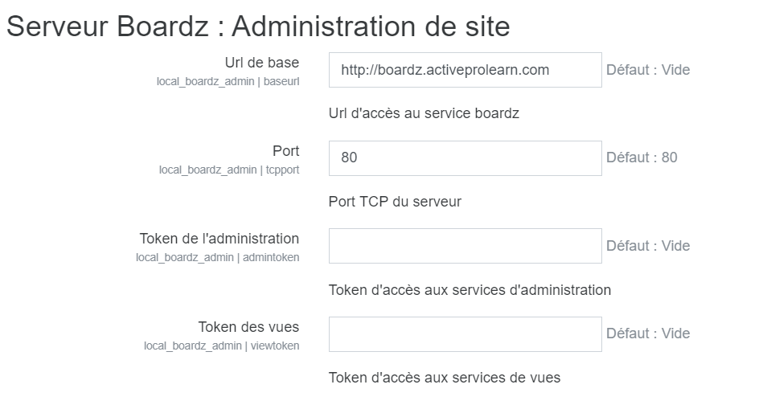
- Chemin : Administration du site/Plugins/Rapports/Extraction de données (ETL)
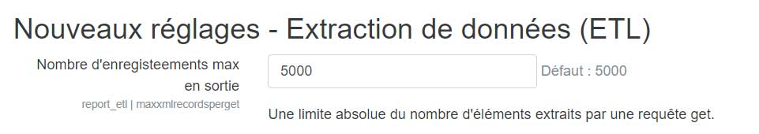

Adminsitration BoardZ
- Chemin d'accès: Admin du site/serveur BoardZ/gestion BoardZ
En cours

